ข้อมูล เดือนตุลาคม 2567
3. งานป้องกันปราบปราม
3.1 เขตจุดตรวจ
จุดตรวจบังคับ(ในพื้นที่) 6 จุด
จุดตรวจบังคับ(นอกพื้นที่) 5 จุด
จุดตรวจอื่น(ในพื้นที่) 5 จุด
จุดตรวจอื่น(นอกพื้นที่) 45 จุด
จุดตรวจทั้งหมด(ในพื้นที่) 11 จุด
จุดตรวจทั้งหมด(นอกพื้นที่) 50 จุด

3.2 การตรวจจุดตรวจ
การตรวจจุดตรวจบังคับ(ในพื้นที่) 263 จุด
การตรวจจุดตรวจบังคับ(นอกพื้นที่) 192 จุด
การตรวจจุดตรวจอื่น(ในพื้นที่) 264 จุด
การตรวจจุดตรวจอื่น(นอกพื้นที่) 290 จุด
การตรวจจุดตรวจอาสาสมัครตำรวจ(ในพื้นที่) 0 จุด
การตรวจจุดตรวจอาสาสมัครตำรวจ(นอกพื้นที่) 0 จุด

3.3 การตรวจเยี่ยมประชาชน
การตรวจเยี่ยมประชาชน 146 จุด
การตรวจเยี่ยมประชาชน(ในพื้นที่) 0 จุด
การตรวจเยี่ยมประชาชน(นอกพื้นที่) 143 จุด

3.4 การตรวจค้นบุคคลและยานพาหนะ
การตรวจค้นบุคคลและยานพาหนะ 0 จุด
การตรวจค้นบุคคลและยานพาหนะ(ในพื้นที่) 0 จุด
การตรวจค้นบุคคลและยานพาหนะ(นอกพื้นที่) 0 จุด

3.5 Crime Mapping
การบันทึกCrime Mapping 0 จุด
การบันทึกCrime Mapping(ในพื้นที่) 0 จุด
การบันทึกCrime Mapping(นอกพื้นที่) 0 จุด

3.6 การตั้งจุดตรวจ(ตั้งด่าน)
การตั้งจุดตรวจ(ตั้งด่าน) 5 จุด

ภาคผนวก

การตรวจจุดตรวจ
เรียน ผู้บังคับบัญชา สภ.วังหิน ภ.จว.ศรีสะเกษ
วันนี้ ( 17 ต.ค. 2567 ) เวลาประมาณ 09.30-16.00 น.
ร.ต.อ.ณรงค์ ภิรมย์นาค รอง สวป.สภ.วังหิน ปฏิบัติหน้าที่ร้อยเวรป้องกันปราบปราม (20) พร้อมด้วยพลขับ 20 และสายตรวจจักรยานยนต์
ได้ออกตรวจพื้นที่รับผิดชอบป้องกันปราบปรามอาชญากรรมและความผิดอื่นที่เกี่ยวข้องฯ การก่อเหตุความไม่สงบเรียบร้อย ความปลอดภัยในชีวิตและทรัพย์สินของประชาชน ย่านชุมชน หมู่บ้าน สถานที่ราชการ โรงเรียน โรงพยาบาล จุดเสี่ยง เซฟตี้โซน ธนาคาร ร้านสะดวกซื้อ ร้านทอง ปั๊มน้ำมัน ตรวจสถานที่ติดตั้งพระบรมฉายาลักษณ์ มั่นคงปลอดภัยดี
ขณะปฎิบัติหน้าที่เหตุการณ์ทั่วไปปกติ
จึงเรียนมาเพื่อโปรดทราบ
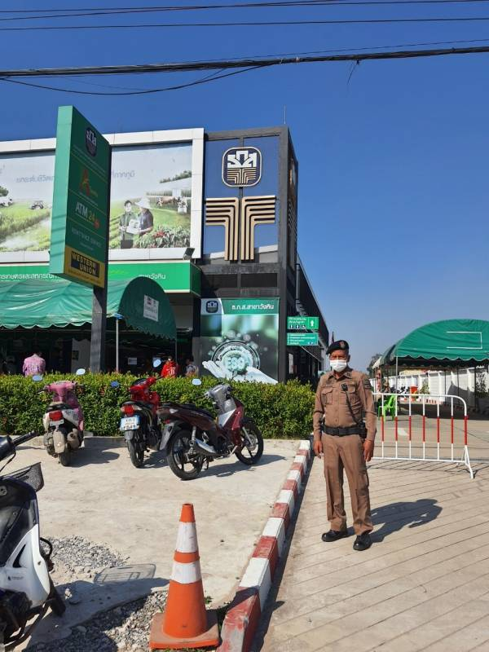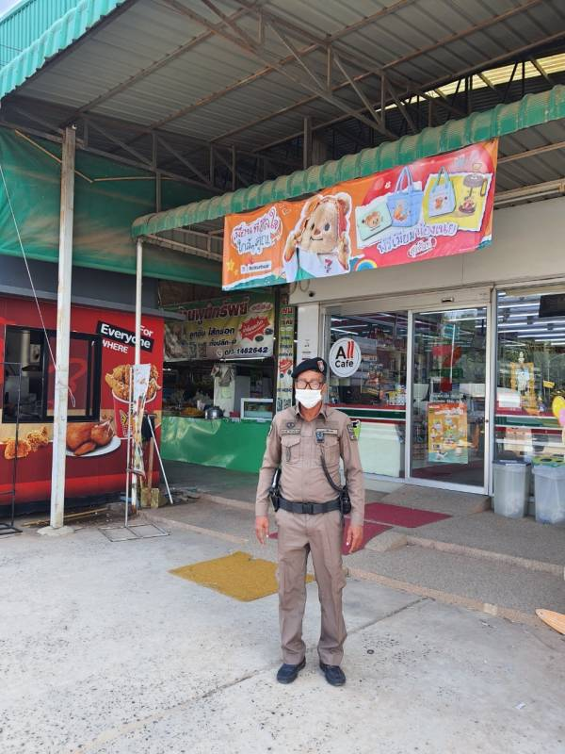

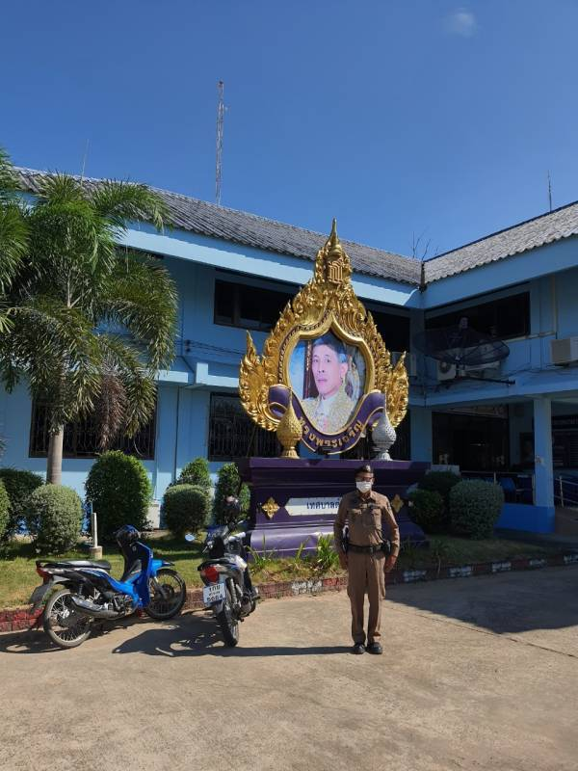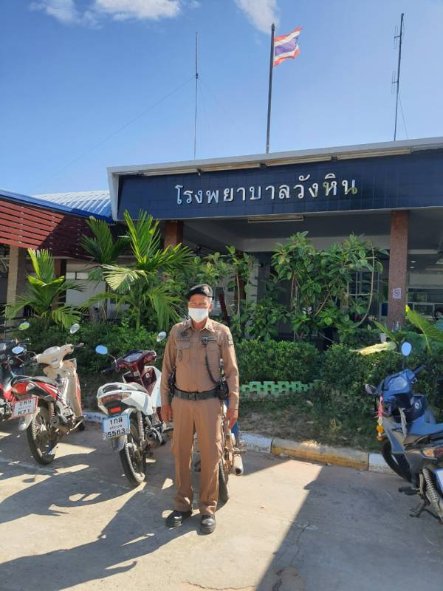

การตั้งจุดตรวจ(ตั้งด่าน)
เรียน ผู้บังคับบัญชา สภ.วังหิน ภ.จว.ศรีสะเกษ
ขอรายงานก่อนการตั้งจุดตรวจ ดังนี้
1. จุดตรวจบังคับใช้กฎหมายกวดขันวินัยจราจรเพื่อป้องกันและลดอุบัติเหตุทางถนน,คนต่างด้าวหลบหนีเข้าเมืองฯ,ยาเสพติดและป้องกันปราบปรามอาชญากรรมในพื้นที่
2.ประจำวันที่ 10 ต.ค. 2567 เวลา 09.30 - 10.30 น.
3. สถานที่ตั้ง ถนนสาย 220(ศรีสะเกษ-ขุขันธ์) บริเวณหน้า สภา.วังหิน ต.บุสูง อ.วังหิน จ.ศรีสะเกษ
4.ผู้อนุมัติให้ตั้งจุดตรวจ ผบก.ภ.จว.ศรีสะเกษ ตามหนังสือที่ 0018(ศก)12/790 ลง 16 ก.ย.2567
5.ผู้ควบคุมการปฏิบัติ
5.1 พ.ต.ทำ.พันธ์ยศ เถื่อนพังเทียม รอง ผกก.ป สภ.วังหิน
5.2 พ.ต.ต.รักพงศ์ เพียงแก้ว สวป.สภ.วังหิน
6.หัวหน้าจุดตรวจ ร.ต.ท.สุรเหวียน นาจำปา รอง สว(ป).สภ.วังหิน พร้อม ร้อยเวร 20 สายตรวจจักรยานยนต์ กำลังปฏิบัติรวม 8 นาย
7.ได้ลงข้อมูลการตั้งจุดตรวจทางระบบ TPCC เรียบร้อย
8.พร้อมภาพถ่ายประกอบ
จึงเรียนมาเพื่อโปรดทราบ
